Робота над впровадженням дистанційного навчання в Пухівській ЗОШ І-ІІІ ступенів розпочиналася з масових дискусій, обговорень, вираження різних думок, котрі вилились у відповідні організаційні рішення. Наразі дирекцією й вчителями ведеться активна робота з відпрацювання й оптимізації освітнього процесу в умовах дистанційного навчання. Дирекція навчального закладу та вчителі підтримують між собою регулярний контакт у групі Viber.
Першим кроком стало розміщення завдань для опрацювання учнями на офіційному сайті школи та у Viber-групах (шкільній та класних). В подальших обговореннях дійшли висновку про необхідність відеопояснення навчального матеріалу, в зв’язку х чим почали використовувати сервіси на кшталт Google-відео, а також задіяли добре відому платформу EdEra, курс підготовки до ЗНО.

Вчителі Пухівської ЗОШ почали практикувати запис своїх відеоуроків оффлайн, з подальшим надсиланням учням:
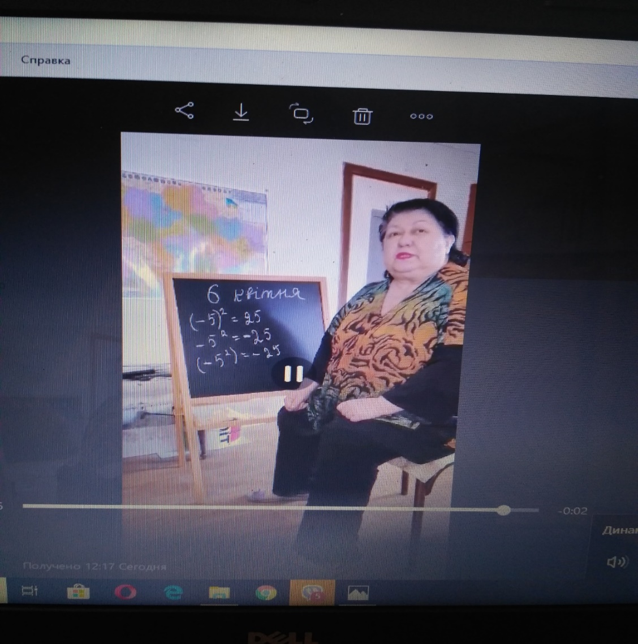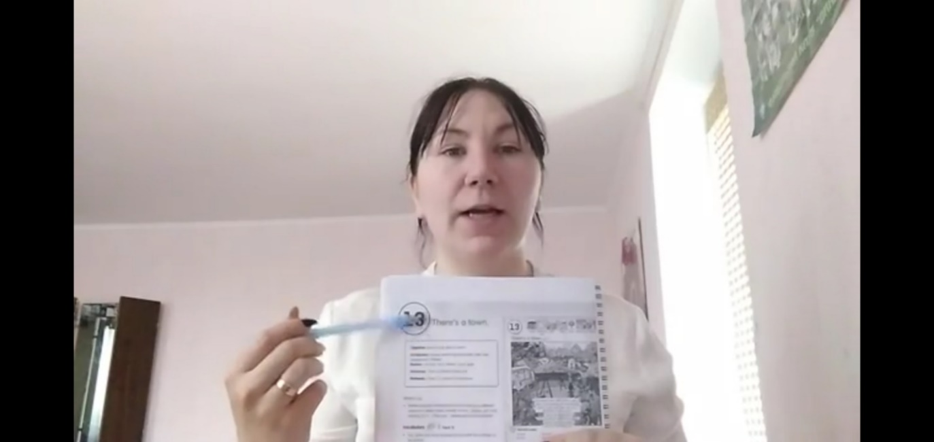

Також вчителями школи було підготовано й низку аудіоуроків: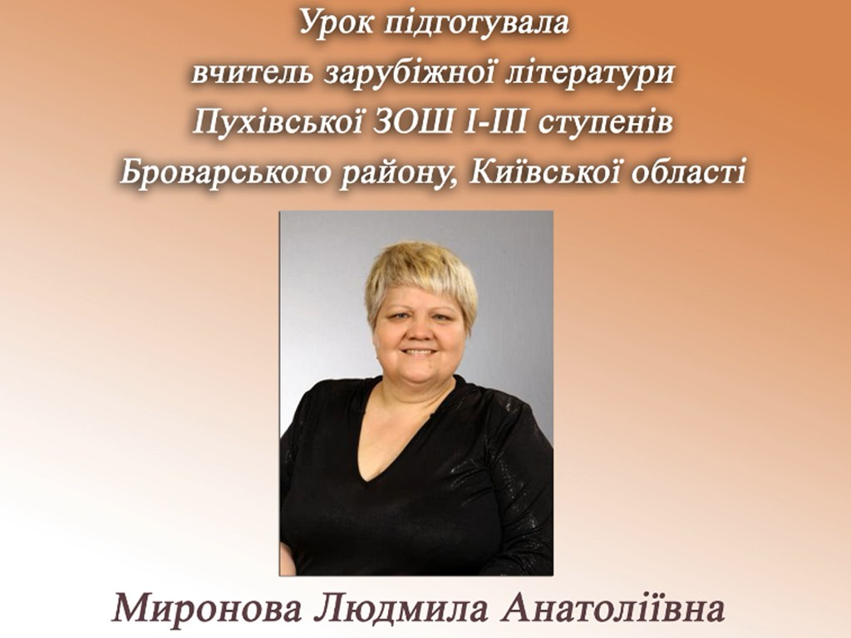

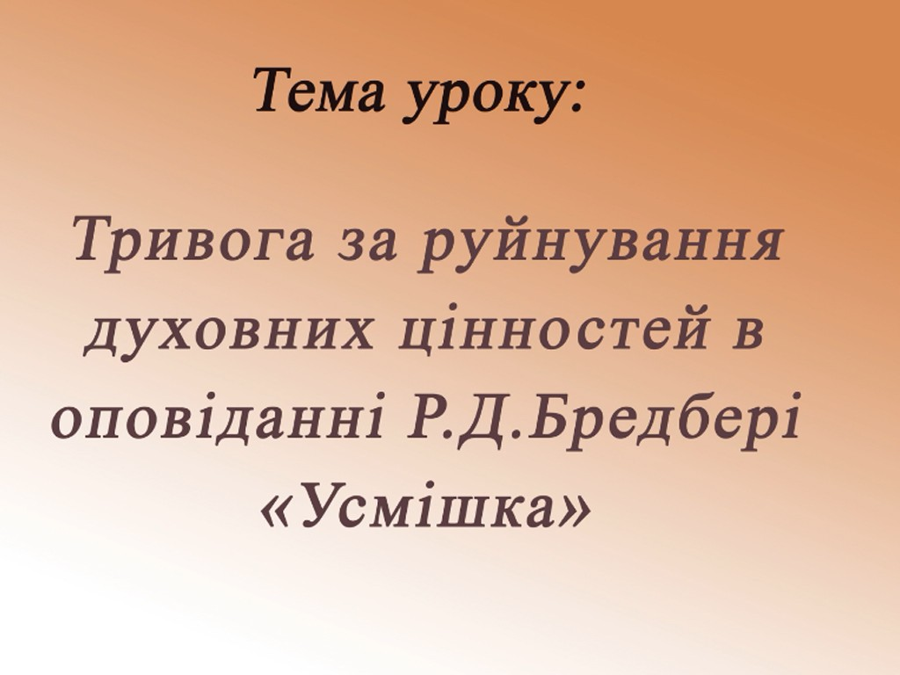

Наші вчителі працюють на базі платформи Zoom, також використовують програму Skype:
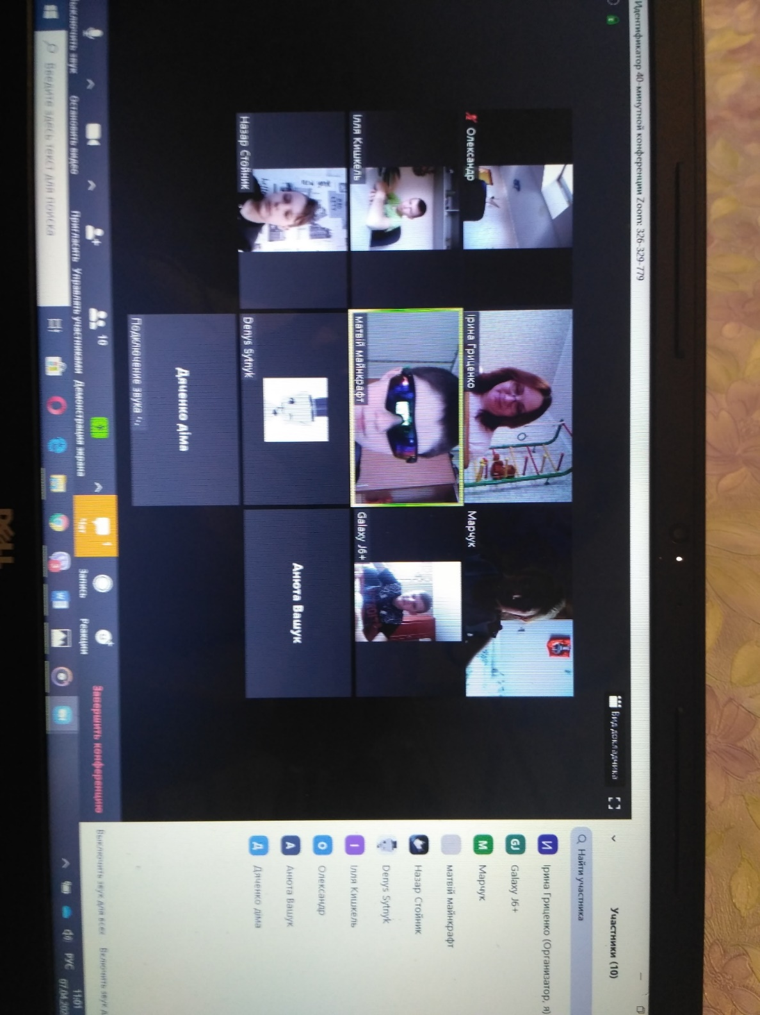

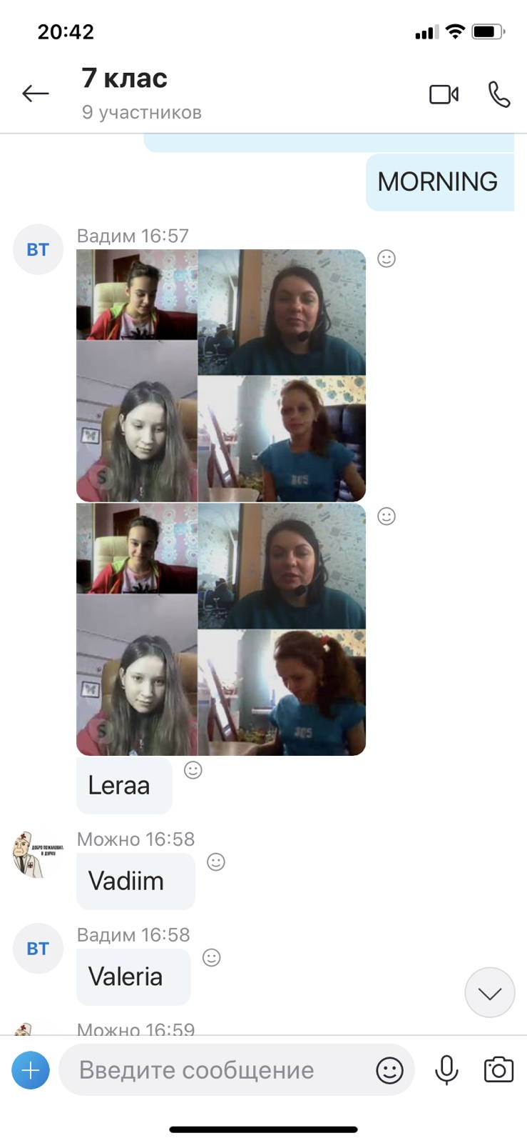
У освітньому процесі наші вчителі активно використовують системи: Мій клас, Google-classroom, LearningApps, Країна мрій, тестування від На Урок і все, що можна використати.
Також підтримується постійний зв’язок з учнями та батьками в групах.
Щоденно пророблюється значний за обсягом об’єм нової за формою роботи. Вчителям потрібен певний час, щоб опанувати всі необхідні технічні аспекти подібної дистанційної роботи. Часом, не так вже й просто навіть елементарно зареєструвати та підключити кожного учня до своєї конференції, однак – процес іде. Хочемо наголосити, що техніці роботи з ґаджетами вчаться всі – і молоді, і вже досвідчені педагоги.
Попри всі труднощі, ми не здаємось, віримо в краще, й сподіваємось, що незабаром ми повернемось в звичне русло наших шкільних освітніх буднів!

